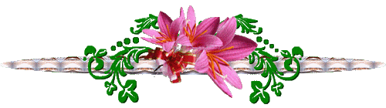

ОПИС ДОСВІДУ РОБОТИ
ВЧИТЕЛЯ ТРУДОВОГО НАВЧАННЯ
ГОЛУНГИ ОЛЕНИ ФЛОРІВНИ

«Інноваційні методи навчання на уроках обслуговуючої праці»

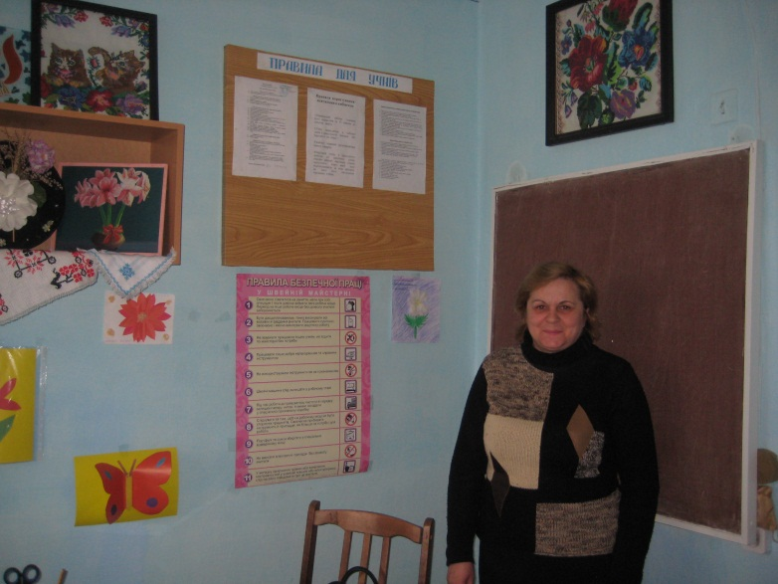
На сучасному розвитку нашої держави проблема збереження культурних надбань набуває особливого значення. Національна доктрина розвитку освіти України в ХХI столітті визначає: «Освіта виховує громадянина і патріота України, прищеплює любов до української мови та культури, повагу до народних традицій…»
Перед навчальними закладами стоїть важливе завдання – виховання громадянина України. В процесі навчання та виховання формувати в учнів національну свідомість та глибоку повагу до ментальності свого народу. Саме тому я відчула потребу в залучені учнів до ознайомлення з народними традиціями, звичаями. Предмету трудове навчання в цьому належить першість. Застосування інноваційних методів дозволяє створити динамічну, гнучку систему навчання, умови для самовизначення, розкриття власної думки, ідеї. Тому тема досвіду «Інноваційні методи навчання на уроках обслуговуючої праці як засіб створення оптимальних умов для розвитку учнів в системі національного виховання» є цілком актуальною.
Практичне значення мого досвіду полягає в розробці та впровадженні дієвої і результативної системи використання інноваційних методів на уроках трудового навчання у процесі національного виховання. Долаючи стратегічний шлях формування громадянина України, прагну до реалізації моделі випускника, яка виражає основні очікуванні результати: виховання генератора ідей, людини високого культурного рівня та моральності, відповідального за власне здоров я, патріота, як наслідок цього найголовніше формування громадянина України.
Провідна ідея досвіду полягає в поєднанні інноваційних методів з трудовим навчанням для творчого розвитку учнів та їх національного виховання.

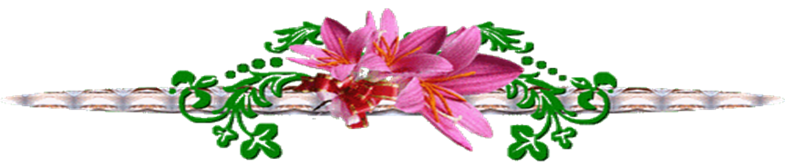

Метою моєї педагогічної діяльності є створення оптимальних умов для творчого розвитку учнів в системі національного виховання.
Реалізація провідної ідеї мого педагогічного досвіду сприятиме формуванню і розвитку проектно-технологічної та інформаційно-комунікативної компетентностей учнів на уроках трудового навчання та в позаурочний час.
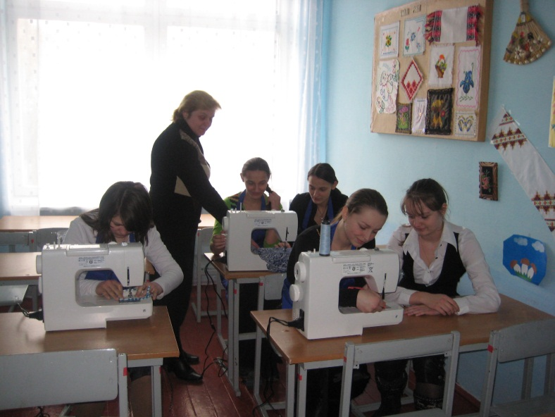
Інноваційна значущість мого педагогічного досвіду полягає в поєднанні процесу результатів вивчення трудового навчання, вираженого не тільки в предметному форматі, але й отримує характер єдиного комплексу цілеспрямованих дій для розвитку особистості в системі національного виховання.
Нормативна база досвіду. У процесі роботи використано основні теоретичні засади розвитку освіти в Україні, які викладено в Законах України «Про освіту»,»Про загальну середню освіту», у Державному стандарті базової і повної загальної середньої освіти, у Національній стратегії розвитку освіти Україні в XXI ст., в інших нормативних документах.
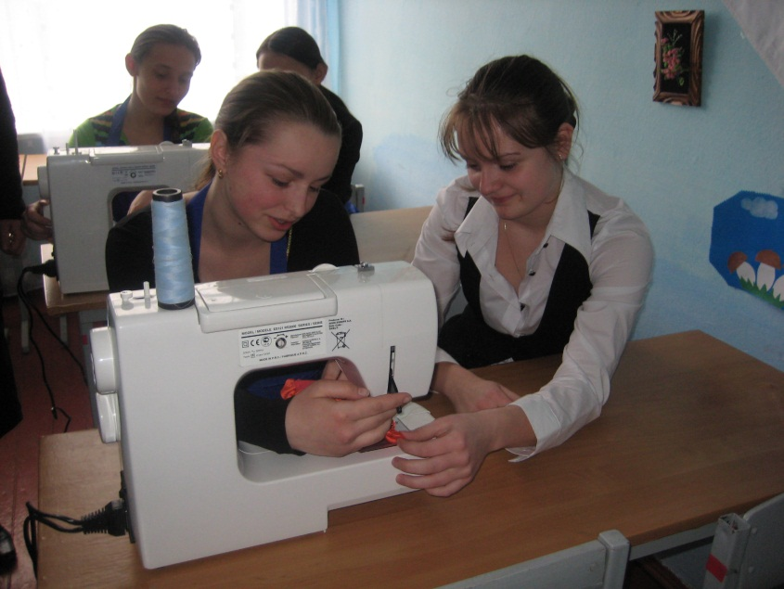
Встановлені стандартом вимоги до результатів навчання викликають необхідність у зміні змісту предмета на основі національного виховання як умови досягнення високої якості сучасної освіти. Усвідомлю, що сучасний учитель трудового навчання повинен стати конструктором нових педагогічних ситуацій, нових завдань, спрямованих на використання узагальнених способів діяльності, формуванні трудових навичок та вмінь, виховання національної свідомості, розвитку проектно-технологічної та інформаційно-комунікативної компетентностей .
Організація навчального процесу реалізується в урочному, позаурочному, позашкільному та дистанційному напрямах.

Систематично проводжу бінарні та інтегровані уроки, організовую виставки, конкурси, народні свята, реалізую екскурсії до етнографічних музеїв, зустрічі з майстрами і як наслідок цього підштовхую учнів до розвитку дослідницької діяльності.
Серед найбільш результативних методів виділяю групові (робота в парах, трійках, малих групах і т.д.) та фронтальні ( мозаїка, велике коло і т.д).
Головна задача – створення умов навчання, які допоможуть дитині самій відкрити нове, розвинути власні думки, ідеї, відчуття національної гідності. Діяльність вчителя будується на взаємодії, яка спрямована на спільне конструювання навчальної діяльності, прагнення до використання засвоєних способів у різних сферах життєдіяльності.
Постійне відстеження якості навчального процесу через моніторинг навчальної діяльності учнів та участі у конкурсах різних рівнів, надає можливість своєчасно вносити корективи до системи роботи та підвищувати якість навчання.
Намагаюсь кожен свій урок зробити засобом розвитку творчих здібностей учнів, їх талантів, інтересів, самовираження та самореалізації, розвивати постійне прагнення до пізнання й самовдосконалення. Технологія застосування інтерактивних методів навчання дає змогу створювати таке середовище, де процес набуття теоретичних та практичних знань та вмінь тісно пов’язаний з опануванням відповідних видів діяльності, а групові форми організації навчання використовується як основний механізм розвитку дитини в системі національного виховання.
Активне спілкування учнів, взаємодія сприяє перетворенню уроку трудового навчання в спільну працю. Колективна пізнавальна діяльність більш емоційна і привчає до прояву ініціативи. Двосторонній обмін інформацією є найбільш важливою складовою всіх інтерактивних методів навчання. Взаємодія не тільки між учнем та вчителем, а й між учнями мають фундаментальний принцип. Саме в такій взаємодії народжується творча особистість, здатна до генерування і використання нового(нових ідей, задумів, нових підходів та рішень), гнучка, креативна, яка орієнтується в складних умовах життя і головне здатна творити майбутнє нації .
Результатом моєї педагогічної діяльності є високий рівень знань учнів, який підтверджується позитивною динамікою результатів навчання за останні п’ять років роботи. Мої учні є переможцями та призерами ІІ етапу Всеукраїнської олімпіади по трудовому навчанню, переможцями різноманітних

конкурсів з декоративно-ужиткової творчості.
Мною створено розробки уроків та сценарії позакласних та позашкільних заходів, методичних продуктів. Брала участь у семінарах - практикумах, виставках з декоративно – ужиткової творчості.
Головною проблемою в роботі вважаю обмеженість часу викладання трудового навчання, в зв`язку зі шкільною спеціалізацією. Розв’язання даної проблеми здійснюється за рахунок варіативної складової. Не завжди технічні та матеріальні можливості школи відповідають моїм задумам та ідеям.
Отже, я впевнена що відродженню національної культури і вихованню української ментальності сприяють уроки трудового навчання, діти повинні знати минуле народу, культуру, традиції, звичаї.

